PS :
NUMERATION : FABRICATION D’UN LIVRE A COMPTER, à partir de l’album d’Eric CARLE : « LA CHENILLE QUI FAIT DES TROUS »

Matériel : Imprimer le livre à compter, ciseaux, colle
Activités :
Découper les étiquettes des fruits (page suivante) et les doigts des mains.
Sur chaque page, coller les fruits et le nombre de doigts. Ecrire le chiffre correspondant.
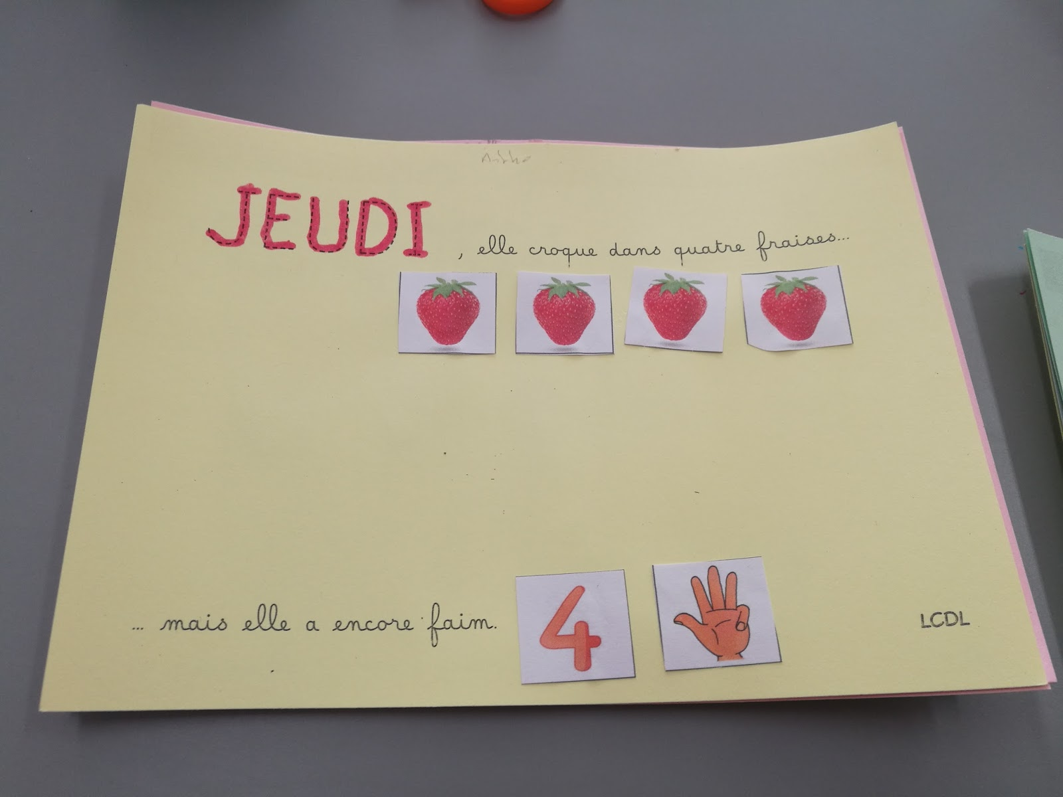

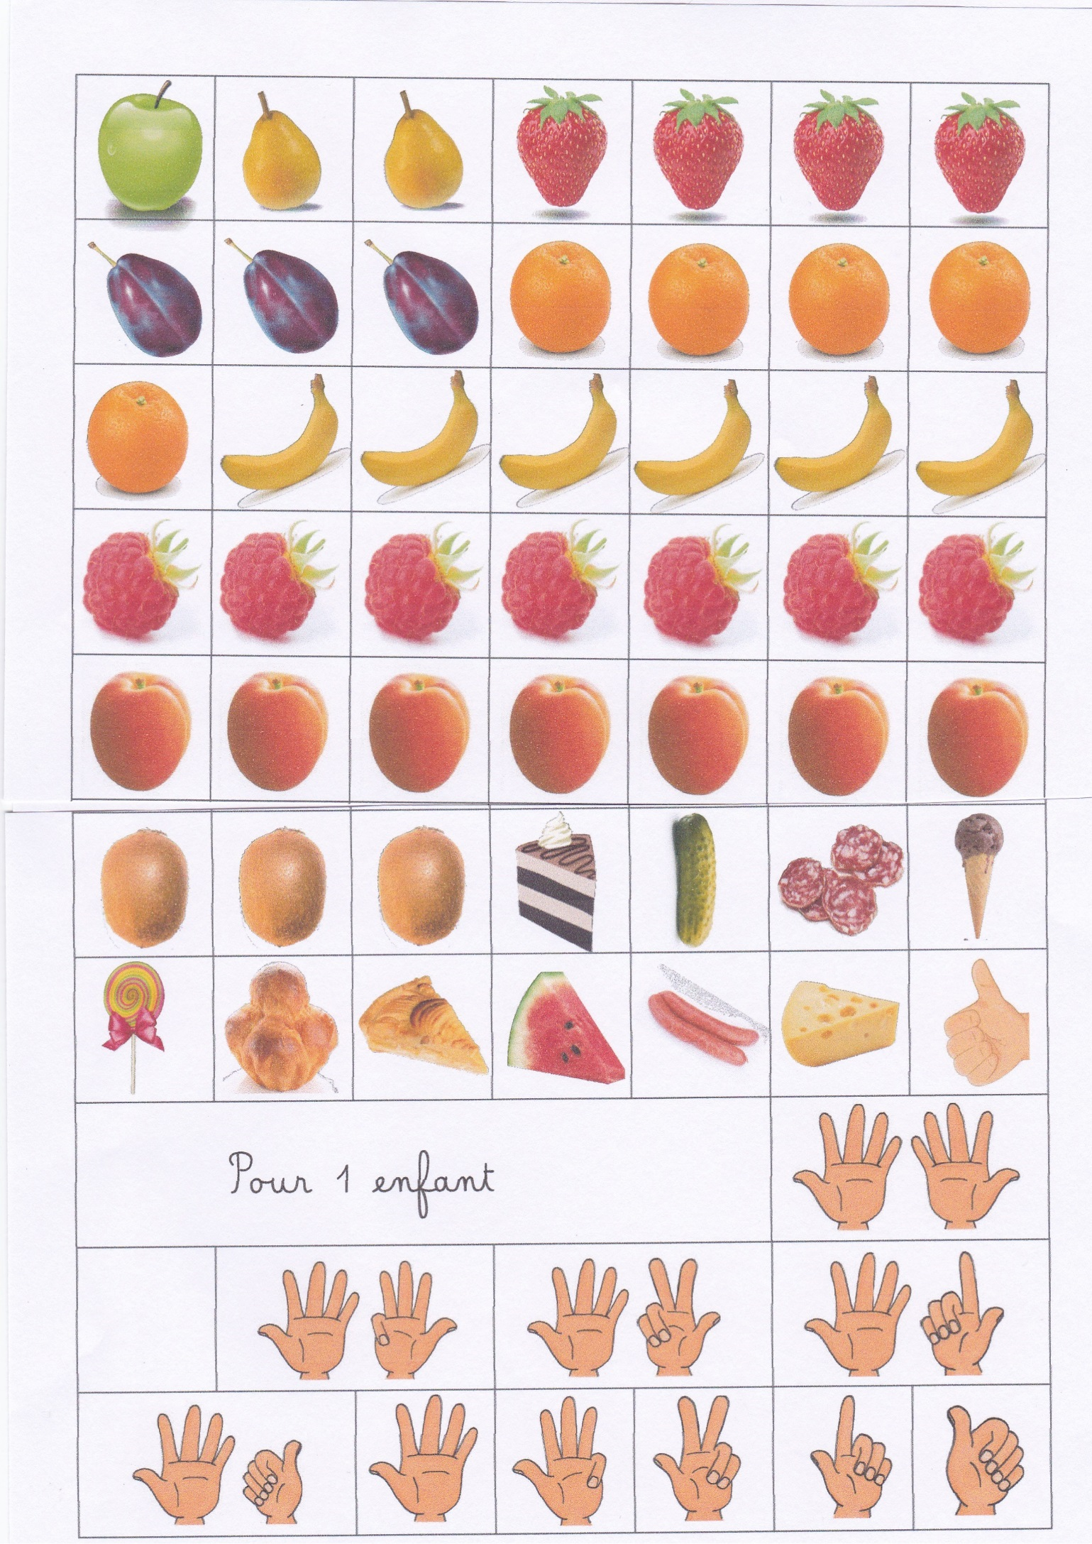
IMAGES SEQUENTIELLES : RECETTE DE LA SALADE DE FRUITS.
Matériel : photos de la salade de fruits (voir activités explorer le monde).
Montrer les photos de la recette à l’enfant. Le laisser décrire les photos et les remettre dans l’ordre chronologique de la recette.

